Deutscher BellizismusUnser Krieg: Nur die Wahrheit!
Ein Gastbeitrag von Thomas Fischer
Auf der Suche nach Wahrheiten über den Krieg gerät man rasch in schwere See. Nun ist es Zeit für das Schlimmste, was dem starken Gefühl droht: Relativierung!
- Kommentare öffnen
- Zur Merkliste hinzufügen
- Link kopieren
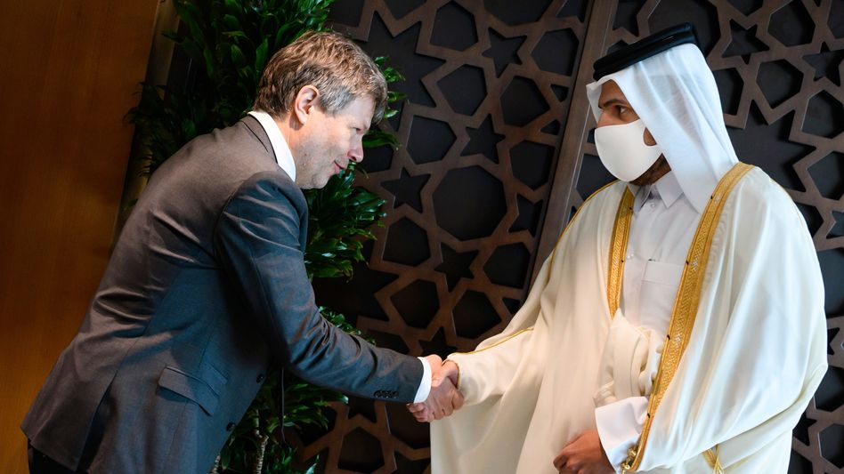
Bild vergrößern
Wirtschaftsminister Robert Habeck (Grüne) auf Besuch in Katar
Foto:
Bernd von Jutrczenka / picture alliance / dpa

Sehnsucht
Wer hätte nicht schon einmal zum Besten gegeben, dass im Krieg die Wahrheit zuerst sterbe! Kaum ist dieser Gemeinplatz vollbracht, beginnt der Sprecher in aller Regel, dem Zuhörer die wirkliche Wahrheit darzulegen, also seine Sicht der Dinge. Dagegen kann man kaum etwas machen und ist besonders hilflos, wenn man wie wir in den letzten dreißig Jahren gelernt hat, dass jede Wahrheit gleich viel wert sei, wenn sie nur emotional genug daherkommt. Dies ist dann durch das Jahr 2015 durcheinandergeraten, das sich nicht wiederholt, anschließend durch die streitig gebliebene These, Covid-19 sei eine gefährliche Seuche, und nun durch den Krieg, der zwar nicht wirklich der unsere ist, aber doch irgendwie ein bisschen, weil er ja so lehrreich ist für uns, die wir uns all die Jahrzehnte so schrecklich geirrt haben, so furchtbar falsch lagen, die Wahrheit nicht erkannten: Die Lebenslüge der »Post-68er-Generation«, jetzt endlich widerlegt, wie uns alle Zeitungen für Deutschland an jedem Tag viele Seiten lang versichern. Immer, immer schon hatten sie recht, die uns warnten! Da wird, am Ende eines langen Journalistenlebens, ein Traum wahr.

ANZEIGE
Zum Autor
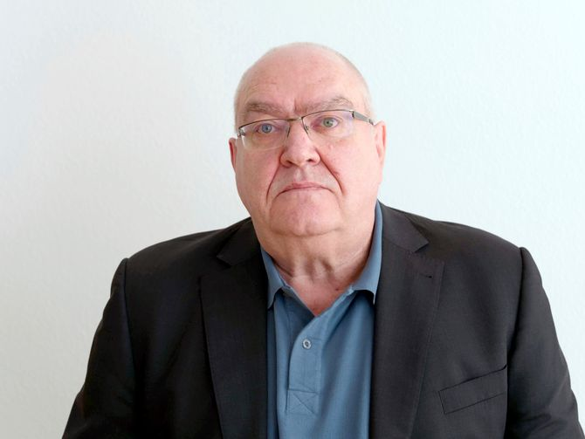
Thomas Fischer, Jahrgang 1953, ist Rechtswissenschaftler und war von 2000 bis 2017 Richter im 2. Strafsenat des Bundesgerichtshofs, ab 2013 als Vorsitzender. Er ist Verfasser eines jährlich überarbeiteten Standardkommentars zum Strafgesetzbuch und zahlreicher weiterer Fachbücher. Seit Anfang April 2021 ist er als Strafverteidiger tätig. Von 2018 bis Ende April 2021 war er Kolumnist des SPIEGEL.
In solchen Zeiten, in denen unser Führer der freien Welt Kriegsziele dahinplappert, die er, for heaven’s sake, gar nicht meint, und Herr Robert Habeck beim Emir von Katar einen Hofknicks hinlegt, dass es einem die Tränen in die Augen treibt, und eine grüne Außenministerin 30 Jahre nach Petra Kellys Tod die Lieferung von Kampfflugzeugen an eine Kriegspartei fordert, ist selbstverständlich alles möglich, und gleichermaßen das Gegenteil. Der amtliche Antirassismus gibt Musikern mit falschen Frisuren – das passierte, glaube ich, zuletzt im Jahr 1964 – eine Auftrittschance, falls sie zum Friseur gehen; und die deutschen Menschen guten Willens sind allesamt Ukrainer der Herzen, weil die so aussehen und sind wie wir. Insgesamt also ein klarer Fall einer schweren Identitätskrise, was der Autor dieses Beitrags bekanntlich schon immer hat kommen sehen.

Recht
Die deutsche Außenministerin hat, so teilte sie am 18. März der Welt mit, eine »Sehnsucht nach Sicherheit«. Sie fügte hinzu, diese Emotion sei ihrer Generation (sie ist 1981 geboren) »vielleicht neu«. Interessant waren die beigegebenen ministeriellen Merksätze, die Menschen meiner Generation ein bisschen überraschend erscheinen könnten, zum Beispiel:
»Bei Fragen von Krieg und Frieden, bei Fragen von Recht und Unrecht kann kein Land, auch nicht Deutschland, neutral sein.«

ANZEIGE

Fit im Alter in 3 Minuten

17 einfache 3 Min. Übungen mit Sofortwirkung
zu den Übungen
Datenschutzinfo
Zufällig wurde dieser schöne Satz am 60. Jahrestag der Verträge von Evian (18. März 1962) gesprochen, die den achtjährigen Kolonialkrieg Frankreichs gegen die algerische FLN beendete. Nach vorsichtigen Schätzungen kamen etwa 180.000 algerische und 30.000 französische Kämpfer sowie knapp 100.000 algerische Zivilisten um. Natürlich war der Algerienkrieg nicht dem Ukrainekrieg gleich; um »Recht und Unrecht« ging es aber auch da, ebenso wie in allen anderen Kriegen, die vor und nach 1981 die Sehnsucht nach Sicherheit mal auslösten, mal eher nicht.
Krieg und Frieden, Recht und Unrecht. Keine Neutralität, auch nicht für Deutschland. Da hat jemand eine Offenbarung vernommen: reine, einfache Wahrheit. Man muss hier anmerken, dass es schon vielen Generationen zuvor ganz ebenso gegangen ist: Sie fühlten eine Sehnsucht und füllten sie mit dem Vaterland. Manche brauchten dazu etwas länger:
»Vaterlandsliebe fand ich stets zum Kotzen. Ich wusste mit Deutschland noch nie etwas anzufangen und weiß es bis heute nicht«,
schrieb Herr Habeck im Jahr 2010, aber wenn man Joschka Fischers »Nie wieder«-Rede vom 13. Mai 1999 dazunimmt und außerdem bedenkt, dass es – siehe oben – in allen Fällen einerseits solche gibt, die wie wir sind, und andererseits die anderen, passt das schon irgendwie zusammen. Man müsste allerdings das analytische Instrumentarium von der Unmöglichkeit deutscher Neutralität in Fragen Krieg & Frieden, Recht & Unrecht noch ein bisschen nachschärfen, wie der Epidemiologe sagt.

Mehr zum Thema
Umgang mit Russland: Bigotterie ist ein Meister aus DeutschlandEine Kolumne von Sascha Lobo

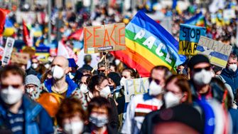
Minister Habeck, zu Gast beim Emir von Katar, sprach am 19. März, man könne zwecks Gasversorgung nicht nur bei lupenreinen Demokraten einkaufen, aber ein autoritärer Staat mit schlechter Menschenrechtssituation sei besser als ein autoritärer Staat mit völkerrechtswidrigem Krieg. Da traf es sich gut, dass man tags zuvor entschieden hatte, dass Russen nicht an der Fußballweltmeisterschaft in Katar teilnehmen dürfen, dem Land, dessen Bevölkerung aus 88 Prozent weitgehend rechtlosen Arbeitsemigranten und geschätzt 40.000 Sklaven besteht. Die Veranstaltung, die von einem kleptokratischen Feudal- und Klientelsystem unter Ausbeutung Tausender von Arbeitssklaven organisiert wird, um einer von Gier nach Geld und Vergnügen getriebenen Minderheit ein ultimatives Spektakel des Prassens zu bieten, bleibt unbefleckt vom russischen Fußball, der spielerisch, wie wir noch von früher wissen, den Brasilianer in uns sowieso nicht überzeugen kann.

ANZEIGE

Die Glaubhaftigkeit des derzeitigen Abscheus vor völkerrechtswidrigen Kriegen relativiert sich ein bisschen, wenn man bedenkt, dass Katar bis 2017 Teil der von Saudi-Arabien geführten Interventionstruppen im Jemen war, die dort seit 2015 Kriegsverbrechen begehen, und nur wegen Verdachts der direkten Finanzierung unter anderem des IS ausgeschlossen wurde. Infolge des grausamen Aggressionskriegs sind inzwischen 90 Prozent der Zivilbevölkerung von Hunger, Durst und Seuchen bedroht, Zehntausende getötet, vier Millionen Flüchtlinge leben im Elend. Die Bundesregierung genehmigte vom Beginn des Kriegs an jährlich steigende Waffenexporte an kriegsbeteiligte Staaten, im Jahr 2020 für mehr als eine Milliarde Euro. Dies, am Rande, zur Rechtssehnsucht.
Keine Neutralität zwischen Recht und Unrecht! Das klingt gut. Fragen wir mal: Könnten Sie auf die Schnelle angeben, zu welcher Kriegspartei Deutschland derzeit im Jemen hält, in der Republik Kongo, in Syrien oder, ganz mutig, im Donbass? Oder wie sich die Unmöglichkeit deutscher Neutralität in Libyen auswirkt? Sind wir eigentlich für oder gegen die Peschmerga-Milizen? Und was sagt unsere Sehnsucht zur Annexion des Westjordanlands außerhalb der Grünen Linie: Ist das ein Völkerrechtsverbrechen oder eine Flurbereinigungsmaßnahme? Ich weiß: Man kann nicht alle Probleme zugleich lösen. Und der Krieg in der Ukraine ist nicht deshalb weniger schlimm, weil der in Syrien ebenfalls schlimm und der Angriffskrieg gegen den Irak ebenso völkerrechtswidrig war. Aber ein bisschen weniger »Zeitenwende«-Romantik dürfte schon sein, wenn man gerade einen zwanzig Jahre währenden Krieg in Afghanistan verloren hat. Es sind in diesem Krieg, dessen Erfolg über die zeitweise Installation und Sicherung eines durch und durch korrupten Marionettenregimes in der Grünen Zone in Kabul nicht hinauskam, 3600 Soldaten der Operation »Enduring Freedom« getötet worden und etwa 70.000 Zivilisten.
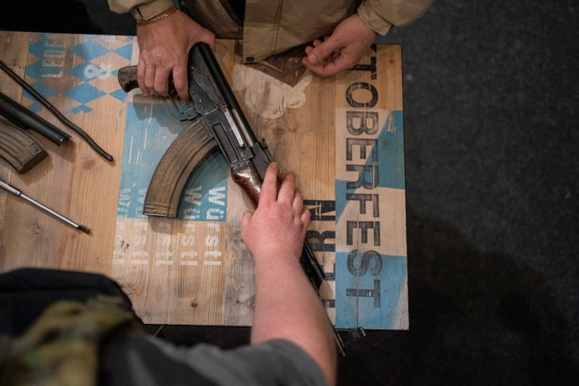
Bild vergrößern
Waffenübungen in Lwiw am 5. März
Foto: Pau Venteo / Europa Press / Getty Images

Krieg
Dass es in Fragen von Krieg und Frieden »für Deutschland« keine Neutralität geben könne, dürfte eher Unsinn sein, ist aber jedenfalls so gemeinplatzmäßig, dass es wehtut. Es kommt darauf an, sprach der Kanzler der Einheit, was hinten rauskommt. Bekanntlich hat Deutschland den Angriffskrieg des Oligarchen George W. Bush weder mit einer Zeitenwende bekämpft noch mit dem Einfrieren aller Dollar-Vermögen. Und der Satz: »Sie werden mit Feuer, Wut und Macht beantwortet werden, wie die Welt es noch nicht erlebt hat« wurde zwar von Herrn Putin nachgeahmt, stammt aber vom Oligarchen und Möchtegern-Putschisten Trump. Dass er das Zeichen für die schlimmstmögliche Entmenschlichung sei, hat der Deutsche erst kürzlich gelernt.
Dass der Regierung nichts Besseres einfällt als ein 100 Milliarden-Rüstungsprogramm, hätte vor 25 Jahren zum Massen-Hungerstreik sämtlicher Landeskirchen, Gewerkschaften, Universitäten und Bio-Bauernhöfe geführt. Und zwar zu Recht.
Im Krieg geht es nicht um die bessere Moral, sondern um den Sieg. Dass das eigene Kriegsziel immer das wahrhaft moralische sei, gilt für alle Seiten und ist ein erwartbares Narrativ; man muss sich darüber nicht erregen. Nun hat in Deutschland eine wahrlich erstaunliche Militärbegeisterung Platz gegriffen, und Zeitungen, Fernseh- und Radiosender ergehen sich unisono 24 Stunden pro Tag in Lobeshymnen auf den gerechten Krieg, den die Ukraine jetzt führt und »wir« zu führen gedenken, wenn die Stunde der Entscheidung gekommen ist. Daher sollte man vielleicht doch noch einmal an ein paar unangenehme Fragen aus dem Zusammenhang von Moral und Sieg erinnern, die uns im nun als Kollektivwahn enthüllten kindischen Friedenstraum abhandengekommen waren:
War eigentlich die Bombardierung Dresdens und Hamburgs ein Kriegsverbrechen oder nicht? War Harry Truman ein Held, als er zwecks Demoralisierung des japanischen Feindes 130.000 Zivilisten auf einen Schlag umbringen ließ, oder ein Jahrhundertverbrecher? Und was ist mit Winston Churchill, der mal als Selenskyj der Vorzeit gefeiert, mal als Truppenführer schmerzlich vermisst wird? Er schrieb 1953, dem Jahr von Stalins Tod und des Autors Gnade der Geburt:
»Jetzt war mit einem Mal dieser Albtraum vorüber, und an seine Stelle trat die helle und tröstliche Aussicht, ein oder zwei zerschmetternde Schläge könnten den Krieg beenden […] Ob die Atombombe anzuwenden sei oder nicht, darüber wurde überhaupt nicht gesprochen […] Es gab eine einstimmige, automatische, unbestrittene Einigung an unserem Tisch; ich habe auch nie den geringsten Vorschlag gehört, dass wir etwas anderes tun sollten.«
Mehr zum Thema
Moral und Krieg: Gut gemeint in die KatastropheEin Gastbeitrag von Hans-Jörg Sigwart

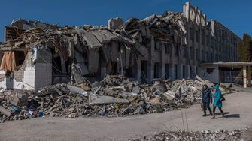
Ist das, verehrte Leser, so in Ordnung? Bekennen wir uns nachträglich zur hellen und tröstlichen Perspektive von »Little Boy« und »Fat Man«; sollte man Bomber Harris posthum die Ehrenbürgerschaft von Hannover antragen? Mir scheint, dies sollte öffentlich geklärt werden, bevor das Kanzleramt per Presseerklärung die Wende zum bellizistischen Zeitalter verkündet. Dafür, dass das deutsche Wesen ein Jahrzehnt lang anhand der Zahl von Asylbewerberheimen, der Höhe der Rentenlücke und der Entfernung zum nächsten Testzentrum diskutiert wurde, erscheint mir der aktuelle Reflexgriff zu Raketenschild, Marschflugkörpern, F-35-Bombern und Leo II-Divisionen von bedenklicher Undurchdachtheit.
Ich will das nicht im Einzelnen ausdifferenzieren und lasse auch meinen Clausewitz stecken, zumal an Majoren der Reserve kein Mangel besteht, die es besser wissen. Aber eine Antwort auf die Frage, wozu eine beispiellose konventionelle Aufrüstung Westeuropas dienlich sein könnte, wenn doch konventionelle Kriege zwischen den Atommächten gar nicht mehr führbar sind ohne Vernichtung der Welt, die verteidigt werden soll? Gibt es die atomare »Abschreckung« oder nicht? Einmal ganz abgesehen davon, dass die Kriegsexperten glaubhaft versichern, die Feuerkraft der Unsrigen sei derjenigen des östlichen Feindes schon jetzt zehnfach überlegen.
Nichts gegen einen schönen Konjunkturschub nach zwei Jahren bitterer Coronanot! Aber dass der Regierung dazu nichts Besseres einfällt als ein 100 Milliarden-Rüstungsprogramm, hätte vor 25 Jahren zum Massenhungerstreik sämtlicher Landeskirchen, Gewerkschaften, Universitäten und Biobauernhöfe geführt. Und zwar zu Recht.

Frieden
Im Bundeskanzleramt hielt am 28. März eine ukrainische Sängerin aus Köln eine Rede. Sie sprach: »Wenn die Welt untergeht, wenn wir der Ukraine helfen, dann soll es halt so sein.« Der Bundeskanzler schwieg dazu; der Feuilletonist der »FAZ« war tief beeindruckt: »Wir müssen ertragen, dass sie mit keinem Wort an unser Mitleid appellierte, sondern Forderungen der Gerechtigkeit aufstellte, also in unserem eigenen Interesse sprach.« Die Frage sei gestattet: Ist das noch Unsinn oder schon religiöser Wahn?
Vor zwei Tagen habe ich deutsche Wahlplakate aus den Jahren 1947 bis 1957 angeschaut. Wer die Zeitenwende von 2022 mit ein paar schlitzäugigen zentralasiatischen Russen bebildern möchte, die aus dem Dunkel nach Deutschland greifen, könnte sie änderungsfrei benutzen. Diese Erkenntnis irritiert ein wenig, ebenso wie die Äußerung des Bundeswehr-Generals a. D. Heinrich Brauß in der »FAZ« vom 17. März:
»In Deutschland haben wohl nur wenige mitbekommen, dass einige Verbündete seit Jahren mit den Ukrainern zusammenarbeiten, vor allem Amerikaner, Briten und Fachleute aus den Nato-Stäben. Sie haben der ukrainischen Armee wichtige Ausbildungs- und Ausrüstungshilfe geleistet.«
Das ändert nichts am Charakter und an der Bewertung des russischen Angriffs, schärft aber den Blick auf die Strategie der ukrainischen Streitkräfte, »die sich seit acht Jahren vorbereitet haben« (Brauß). Es ist weder verboten noch unmoralisch, zu fragen, warum Mariupol, Cherson oder Kiew zu Festungen erklärt wurden, die von jedem aufrechten Ukrainer bis zum Tod zu verteidigen seien. Das ist militärisch nicht selbsterklärend; ebenso wenig die Strategie, den Krieg so zu führen, dass der »Blutzoll« genannte Gesamtpreis möglichst hoch wird.
Im Krieg zählt nicht die Moral, sondern der Sieg, und die Lüge ist selbstverständliche Begleitung und Bedingung der Gewalt. Deshalb ist von der Berichterstattung Distanz zu verlangen, nicht Emotionsanheizung.
Es ist sicher wahr, dass Russland der Aggressor ist und der von Russland begonnene Krieg völkerrechtswidrig. Daraus ergibt sich aber natürlich nicht, dass die Bundesrepublik verpflichtet sei, für die angegriffene Kriegspartei in den gerechten Krieg zu ziehen. Weder völkerrechtlich noch militärisch noch – worum es ja eigentlich geht – energiestrategisch gibt es eine solche von der olivgrün kostümierten ukrainischen Regierung behauptete Pflicht. Wenn Argentinien gegen Chile oder Georgien gegen Kasachstan in den Krieg zöge, wäre Deutschland nicht zur Unterstützung einer Seite verpflichtet. Im rechtswidrigen Krieg Russlands gegen die Ukraine ist das nicht anders.
Was besteht, eine moralische, menschenrechtliche Verpflichtung zur Hilfe für Menschen in Not. Wer erklärt, man müsse, um den Krieg möglichst schnell zu beenden, möglichst viele Waffen liefern, lügt. Die Bundesregierung hätte auch erklären können, Deutschland sei bereit, willens und in der Lage, sofort eine Million Menschen aus Kiew zu evakuieren, 500.000 Kinder aus der Ukraine zu holen, den Gürtel enger zu schnallen und fünf Millionen Flüchtlingen eine neue Heimat zu schaffen. Das würde 100 Milliarden Euro kosten, und die Talkshows sowie die Ministerpräsidentenkonferenz würden ein paar Monate über die mangelnde Digitalisierung der Jobcenter und den fehlenden Nachschub an AOK-Patientenkärtchen barmen. Ob ein solches Angebot erfolgreich wäre und mehr bewirkte als das Höhnen der Stammtischgeneräle, ist nicht sicher. Aber möglich wäre es, und allemal einer großen Anstrengung wert. Den Raketenschirm aus Israel könnte man vielleicht später diskutieren. Sicher sind noch ein paar Pläne aus Ronald Reagans »Star Wars«-Programm auffindbar, mit denen sich die Welt wieder übersichtlicher gestalten ließe.
Mehr zum Thema
- Krieg in der Ukraine: Heißer FriedenEin Gastbeitrag von Slavoj Žižek

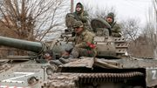
- Solidarität mit der Ukraine: Schöne deutsche blau-gelbe HeimeligkeitEin Gastbeitrag von Deniz Yücel, Präsident des PEN-Zentrums Deutschland

- Auswirkungen des Russlandkonflikts: Haben die Deutschen die »Zeitenwende« verstanden?Ein Gastbeitrag von Liana Fix und Julia Ganter


Wahrheit
Die Außenministerin als Sprachrohr des Volksempfindens möchte zwischen Krieg und Frieden als Existenzformen von Unrecht und Recht unterscheiden. Also zwischen dem Recht habenden und dem Unrecht habenden Krieg, dem gerechten und dem ungerechten. Diese Perspektive ist der Weltgeschichte nicht so neu wie der Ministerin. Man könnte sagen: Es handelt sich um die seit jeher übliche Erkenntnis derjenigen, die sich auf der richtigen Seite wähnen.
Es ist, so meine ich, kein Auftrag der Ehre, für das Vaterland zu sterben.
Selbstverständlich sind hier nicht die Wahrheiten von den Unwahrheiten des Kriegs zu scheiden. Erinnern wir uns: Die Geschichte des chirurgisch-präzisen Angriffskriegs der »Koalition der Willigen« auf den Irak wurde, als das Werk vollbracht war, als ein vom Aggressor komplett manipulierter Schein enthüllt: alles Lüge. Im Krieg zählt nicht die Moral, sondern der Sieg, und die Lüge ist selbstverständliche Begleitung und Bedingung der Gewalt. Deshalb ist von der Berichterstattung Distanz zu verlangen, nicht Emotionsanheizung. Es besteht kein Mangel an spontanem Mitleid in der deutschen Bevölkerung, sondern ein Mangel an Zuversicht und Rationalität.
»Zeitenwenden« sind, in der Welt »unserer Werte«, zu diskutieren: breit, sachkundig, in Ruhe, ohne Angstschweiß auf der Stirn und Schaum vor dem Mund. Es geht nicht um Performance in olivgrünen, schwarzen und weißen Anzügen, sondern um Tod, Leben, Glück, Angst, Wohlstand, Vertrauen. Die Radikalwende im deutschen Weltgefühl und Geschichtsnarrativ kommt stattdessen daher wie ein Erweckungswunder, das die Deutschen gelegentlich übermannt. Das ist nicht ausgeschlossen, aber besorgniserregend.
Ich muss abschließend zugeben: Dieser Text steht im Verdacht, das Gedankenverbrechen der »Relativierung« zu verwirklichen. Es ist, so meine ich, kein Auftrag der Ehre, für das Vaterland zu sterben. Ich trauere um jeden, dem die Sehnsuchtsstrategen diesen Ehrenkranz aufs Grab werfen. Menschen im Krieg sind Verfügungsmassen fremder Interessen. Das ist nicht Ehre, sondern Elend.

